Рекомендации родителям, чьи дети не посещали детский сад с 06.12.21 по 12.12.21
Старшая группа №3
Тема недели «Зимние забавы»:
- Что рассказать:
Все мы долго ждали зиму, ведь это время радости, смеха, а главное — настоящих снежных развлечений. Можно придумать забавы на любой вкус: лепить снеговиков, играть в снежки, кататься на санках, лыжах или коньках. Можно играть в салки-догонялки или просто дурачиться и валяться в снегу, не боясь при этом испачкаться.
Особое удовольствие, как малыши, так и взрослые получают, когда снег хорошо лепится. Множество зимних забав связано именно с возможностью почувствовать себя строителем, скульптором, художником или метким стрелком.
- Что почитать?

РНС «Заюшкина избушка»
РНС «Морозко»
С.Я. Маршак «12 месяцев»
РНС «По щучьему веленью…»
РНС «Два мороза»
- Рисование «Лепим снеговика»
- Аппликкация «Вырезаем снежинку»
- Совместное раскрашивание раскрасок

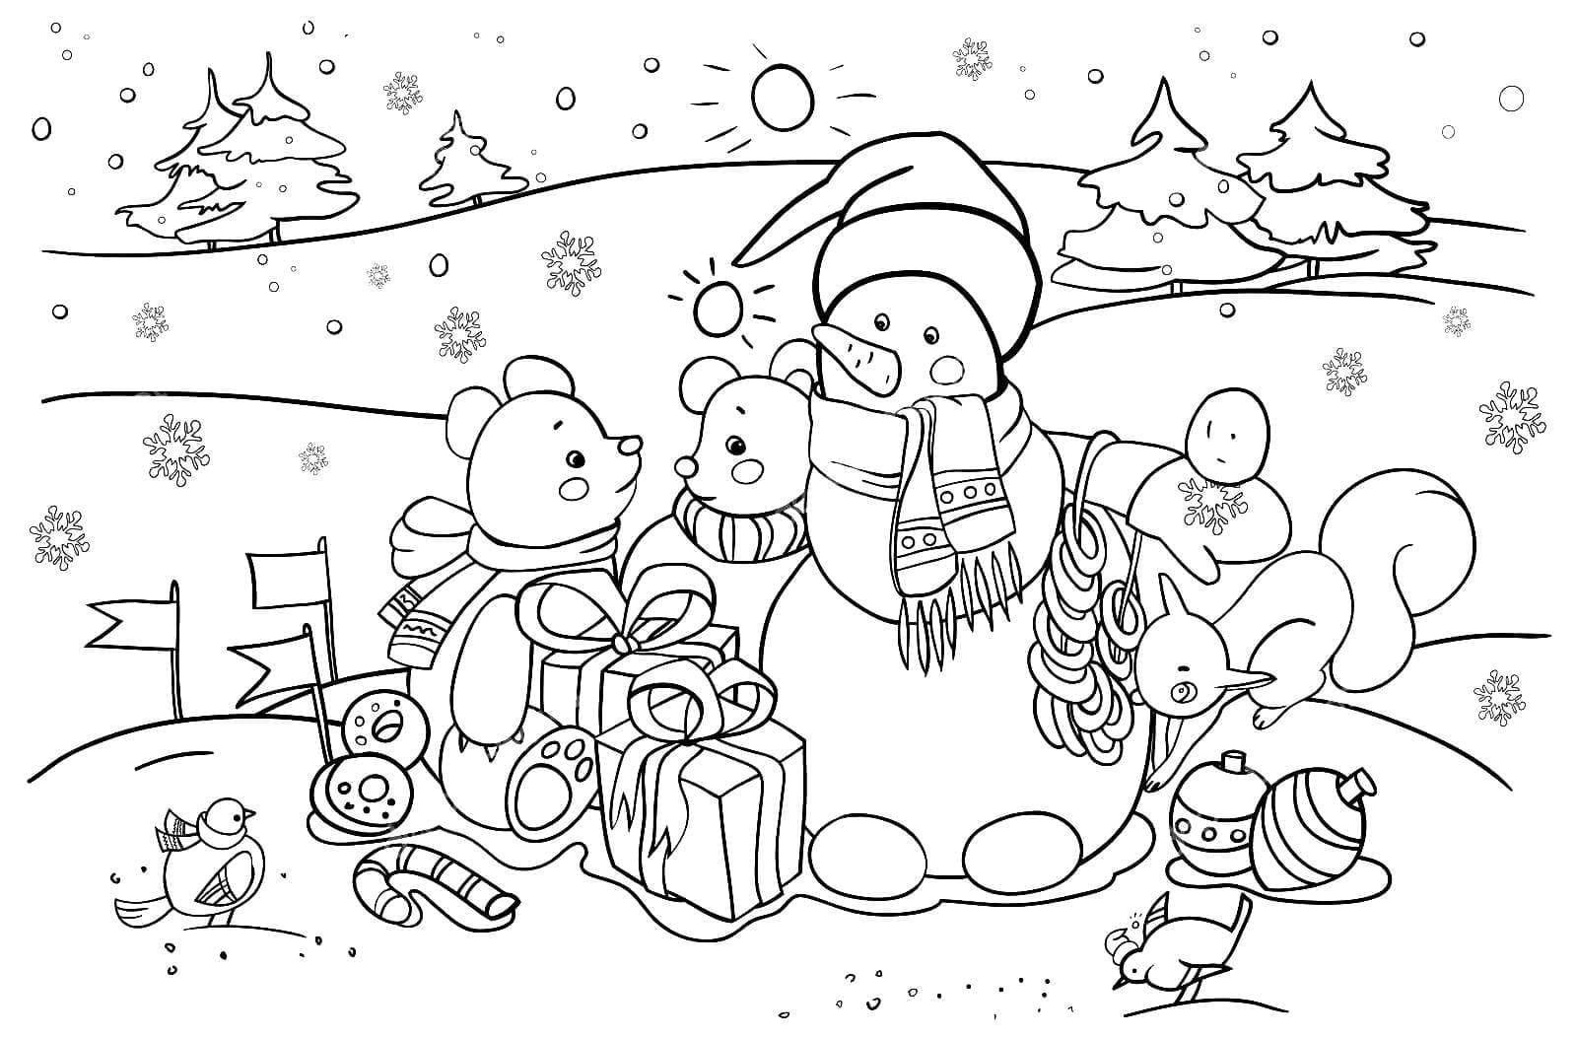

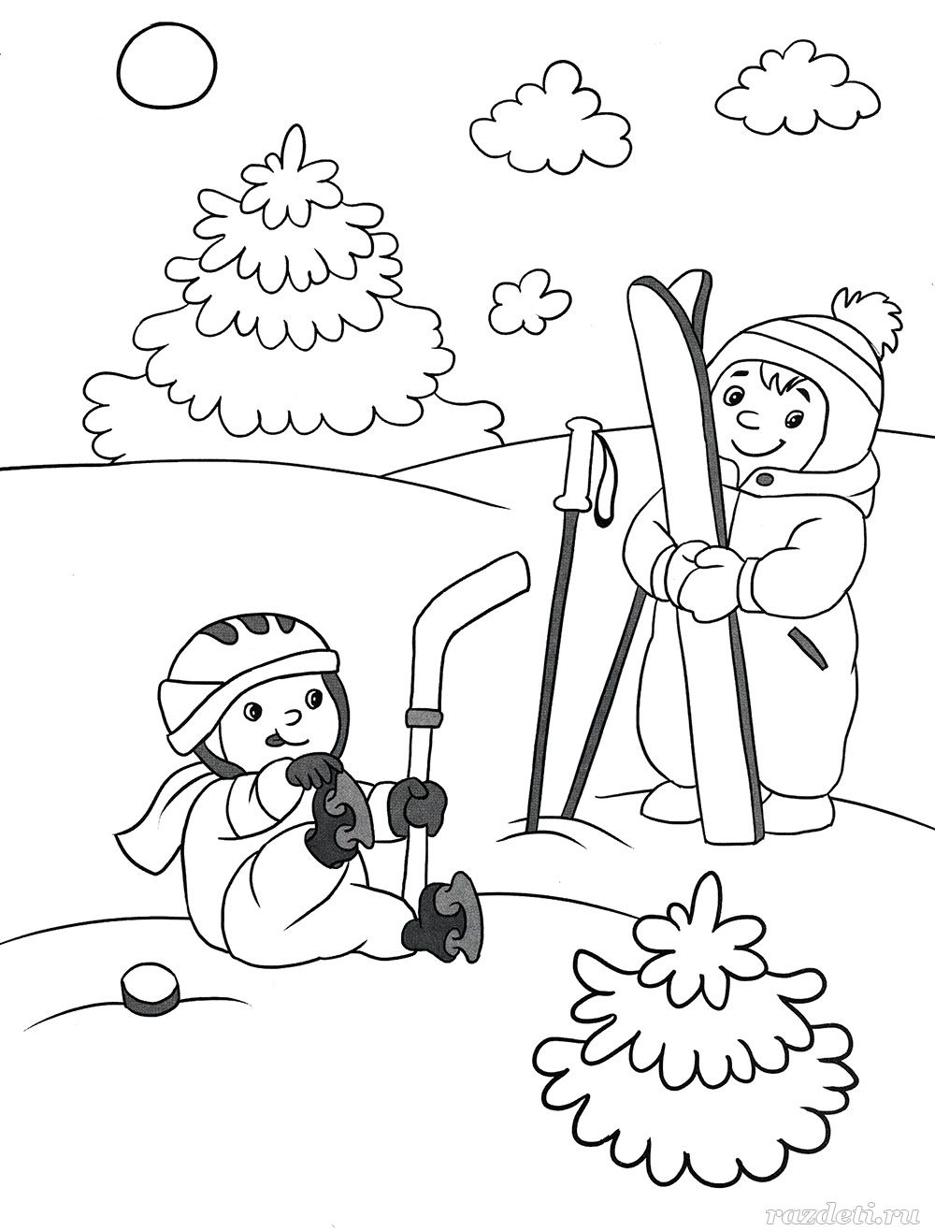

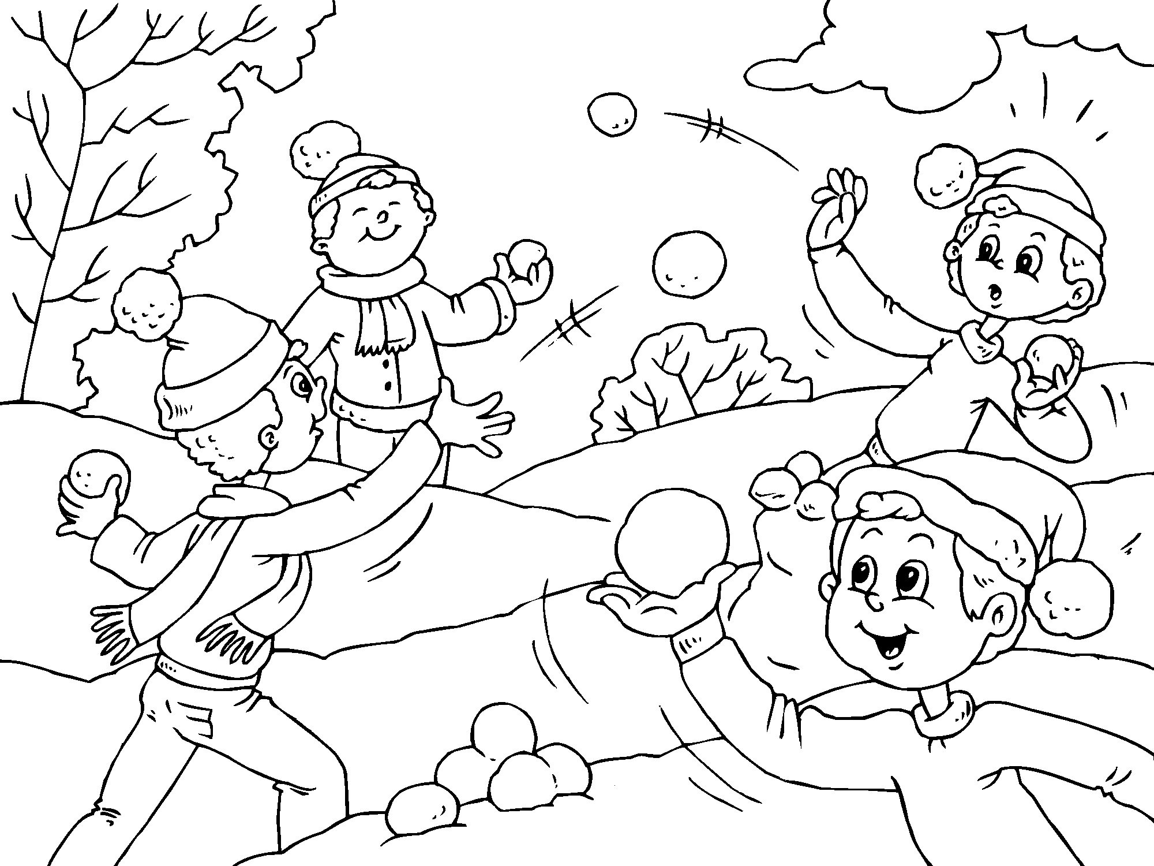

- Штриховки
